**ACTIVIDAD: MEDIR ÁNGULOS CON EL USO DE TRANSPORTADOR**

1. Midiendo con su transportador compruebe la medida de cada ángulo. Guíese por el ejemplo.

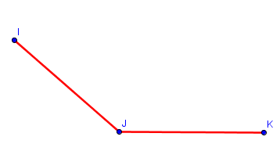a)

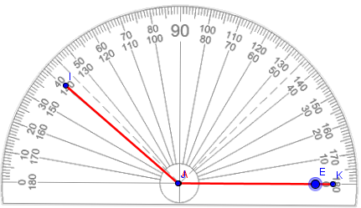

Nombre del ángulo: KJI

Medida del ángulo: __120°____________________________________________

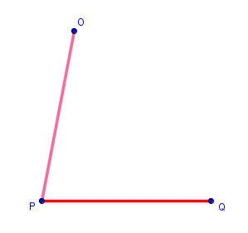b)

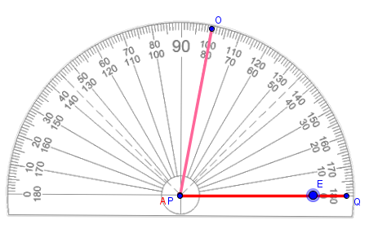

Nombre del ángulo: ___________________

Medida del ángulo: _________________________________________________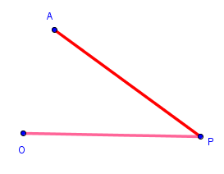

c)

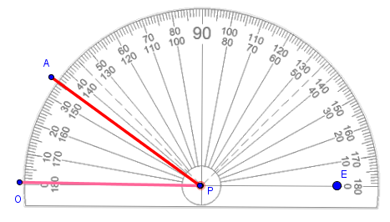

Nombre del ángulo: ___________________

Medida del ángulo: _________________________________________________

d)

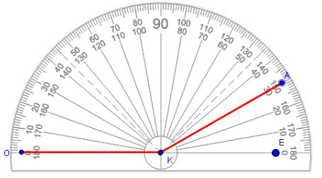

Nombre del ángulo: ___________________

Medida del ángulo: _________________________________________________

e)

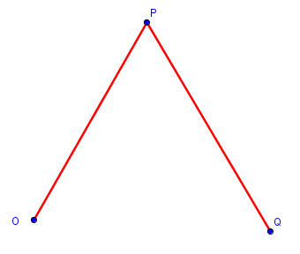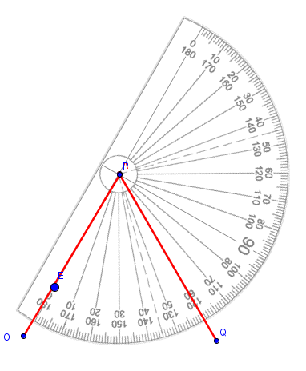

Nombre del ángulo: ___________________

Medida del ángulo: _________________________________________________

1. Observe la siguiente imagen y determine la medida del ángulo marcado con el uso de su transportador.

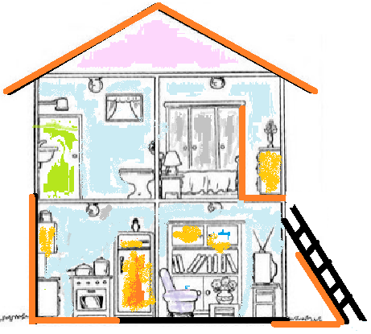

1. 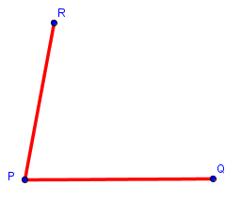Midiendo con su transportador compare cuál de los siguientes ángulos tiene mayor medida.

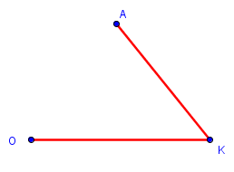

El ángulo que tiene mayor medida es_____________